校名：«學校名稱»
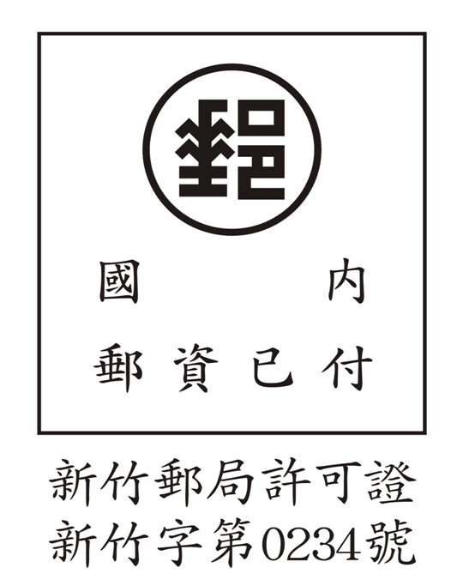
校址：«學校地址»
電話：«學校電話»
«收件人地址»
«收件人» 先生/女士 鈞啟

限時專送

幼三信 羅欣怡 2

補考規定事項如下：
- 本學期的成績已經核算完成，在成績單上印有補考二字之科目者，依補考時間返校參加補考。
- 補考時間：2月2日(星期一)，上午8：30一律穿著制服返校至禮堂集合。
- 補考範圍：本學期期末考試範圍；如有特殊理由須請假者，請事先完成請假手續，否則視同未到者辦理。
«學年度» 學年度 «班級科別名稱» «學號» «班級» «姓名» «座號»號 學年成績單
科目
學 業 成 績 | 科目 |  |  | 學 業 成 績
學 業 成 績 | 必選修 | 學分 | 成 績 | 學 業 成 績 | 必選修 | 學分 | 成 績
«科目»

學期學業成績 | «下學期學業成績»
學業成績名次 | «下學期成績名次»
學期取得學分數 | «下學期取得學分數»
累計取得學分數 | «下學期累計取得學分數»

項 目  表 現 |  | 第一學期 | 第二學期 | 項 目 | 第一學期 | 第二學期 | 學年 | 教務處蓋章
 |  | 德行評量 |  | 分數 | «德評上» | «德評下» | «德評年» | 教務處蓋章
 |  | 紅橙黃綠藍靛紫 |  | 獎懲紀錄 | «上獎懲紀錄» | «下獎懲紀錄»
日常生活  綜合表現  (德育) | 誠實地面對自己 | «上誠實地面對自己» | «下誠實地面對自己» | 出缺席紀錄 | «上出缺席紀錄» | «下出缺席紀錄»
日常生活  綜合表現  (德育) | 誠實地對待他人 | «上誠實地對待他人» | «下誠實地對待他人»
日常生活  綜合表現  (德育) | 自我尊重 | «上自我尊重» | «下自我尊重» | 校內特殊表現
日常生活  綜合表現  (德育) | 尊重他人 | «上尊重他人» | «下尊重他人»
服務精神  (群育) | 承諾 | «上承諾» | «下承諾» | 校外特殊表現
服務精神  (群育) | 責任 | «上責任» | «下責任»
服務精神  (群育) | 榮譽 | «上榮譽» | «下榮譽» | 導師評語 | «上導師評語» | «下導師評語»
服務精神  (群育) | 感謝 | «上感謝» | «下感謝»
例：紅代表比較能誠實地面對自己，紫代表需要更能誠實地面對自己。其他各項目原則亦同。 |  |  |  | 導師蓋章 | 白巧如

